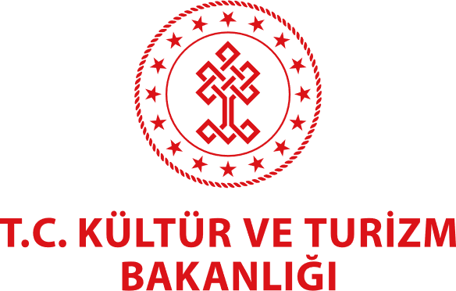
TÜRSAK VAKFI BAŞKANI CEMAL OKAN İLE YÖNETİM KURULU ÜYELERİ BURHAN GÜN VE CAN OKAN, T. C. KÜLTÜR VE TURİZM BAKAN YARDIMCISI AHMET MİSBAH DEMİRCAN İLE BULUŞTU

Mart ayında Türkiye Sinema ve Audiovisuel Kültür Vakfı (TÜRSAK) Başkanı seçilen Cemal Okan ile Yönetim Kurulu Kurulu Üyeleri’nden Burhan Gün ve Can Okan, T. C. Kültür ve Turizm Bakan Yardımcısı Ahmet Misbah Demircan ile bir araya geldiler.

Kısa süre önce gerçekleşen yönetim kurulu toplantısında başkanlığa seçilen Fono Film'in sahibi ve TAFF Pictures Kurucu Ortağı Cemal Okan ile Yönetim Kurulu Başkan Yardımcısı Burhan Gün ve Yönetim Kurulu Üyesi Can Okan, T.C. Kültür ve Turizm Bakan Yardımcısı Ahmet Misbah Demircan ile sinemanın bugünkü durumu ve geleceği hakkında konuştular. Sinema sektörünün pandemi ile birlikte geçirdiği değişimin konuşulduğu buluşmada, pandemi sonrasındaki süreçte sinema salonlarının geleceğine dair görüşler paylaşıldı. Türk dizi ve sinema sektörünün uluslararası alandaki konumunun da ele alındığı konuşmada, her iki sektörün de yurt dışındaki etkinliğinin artırılması değerlendirilerek çözüm önerileri sunuldu.

http://tursak.org.tr

Türsak Hakkında
1991 yılında, sinema, televizyon, güzel sanatlar, basın, iş ve politika dünyasından tanınmış 215 üyenin katılımıyla kurulan Türkiye Sinema ve Audiovisuel Kültür Vakfı - TÜRSAK; 30. yılını doldurmuş olan özerk bir vakıftır.
Bugüne kadar onlarca değerli yönetmen, yüzlerce sinema öğrencisi ve sektör çalışanı yetiştiren TÜRSAK Vakfı, sektörel endüstriye kaliteli elemanlar kazandırdı. Diğer taraftan sayısız uluslararası festival, film haftası, yarışma, panel, seminer, sempozyum ve atölye gerçekleştiren, yaptığı yayınlar ve yapımlarla sinema sektörüne ve sektörün bilgi birikimine katkıda bulunan vakıf; aynı zamanda 2005-2008 yılları arasında, Türkiye’nin uluslararası tanıtımı adına en kaliteli, en büyük projelerinden biri olan Uluslararası Antalya Altın Portakal Film Festivali’nin organizasyonunu gerçekleştirdi ve festivale şu anki uluslararası kimliğini kazandırdı; festivale kazandırdığı film marketle festivali sinemacıların buluştuğu bir merkez haline getirdi. Kurulduğu günden bugüne kadar ilkeleri ve prensipleri doğrultusunda hareket eden, yegâne amacı halka hizmet etmek olan TÜRSAK Vakfı; gerçekleştirdiği organizasyonlarla kitlelerin bilinçlenmesini sağlayan ve aynı zamanda ülke ekonomisine katkıda bulunan bir vakıftır. TÜRSAK Vakfı, Mart 2021’den itibaren Cemal Okan başkanlığındaki yeni yönetim kurulu tarafından yönetilmektedir.

